
Tarea 4.1
Grafo Personas
Minería de Grafos
REMI HEREDIA PEREZ
16-2-2026

1. ¿Qué pasatiempo es el que practican más personas?
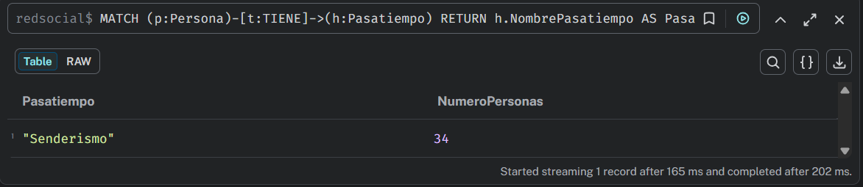
2. Muestra el nombre de dos personas comparten un mismo pasatiempo
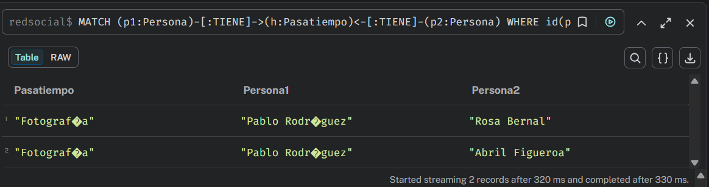
3. Muestra el nombre de las personas que tocan guitarra. Ordénalos de forma descendente según su experiencia.
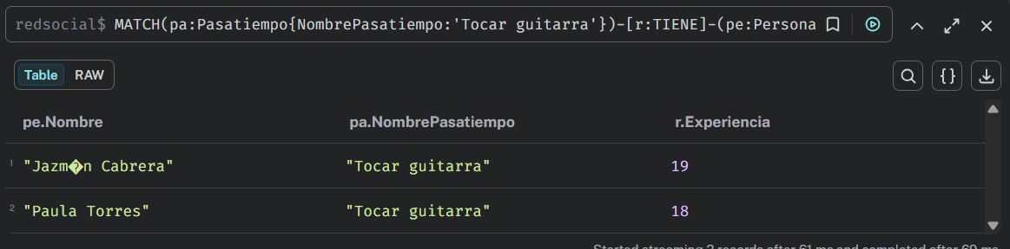
4. ¿Cuántos y cuales son los amigos de Hugo Castillo?
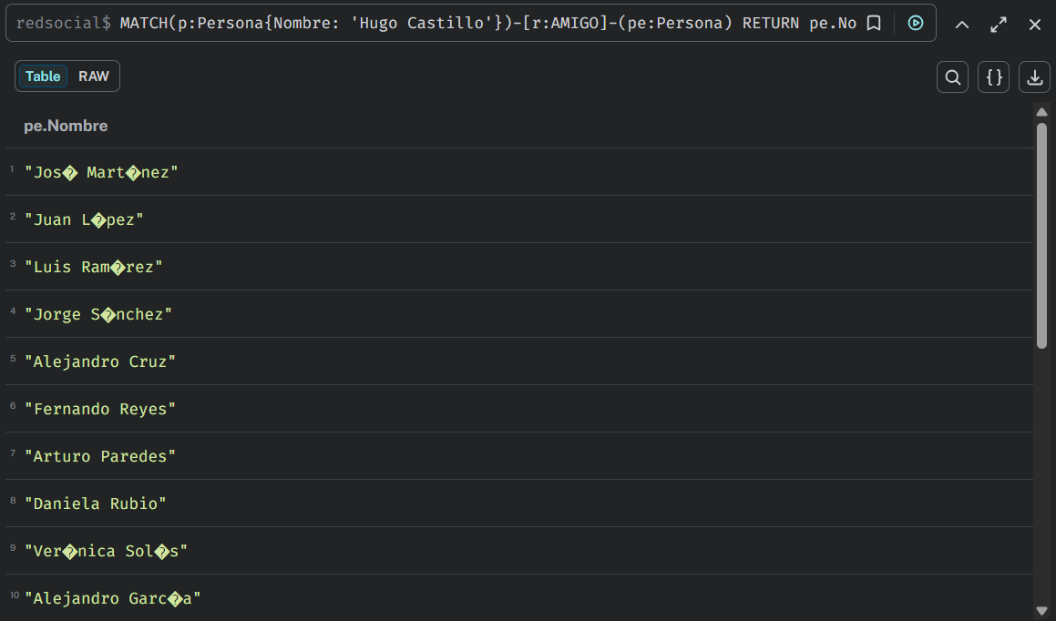
5. ¿Qué personas practican Ciclismo de Montaña?
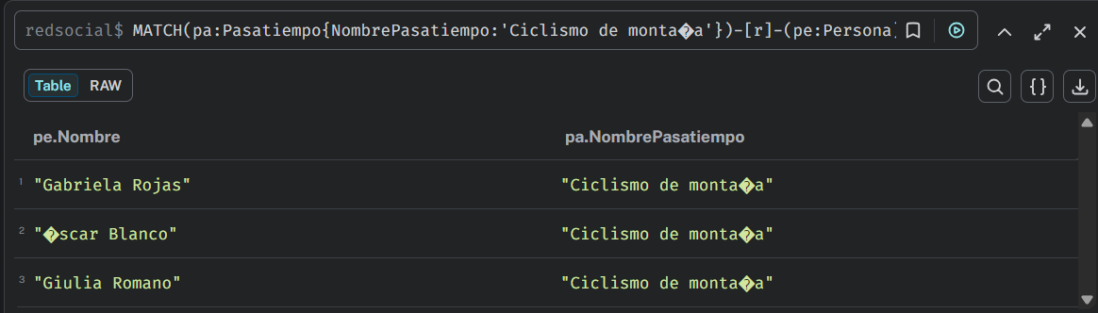
6. ¿Quiénes son amigos de Daniela Rubio?
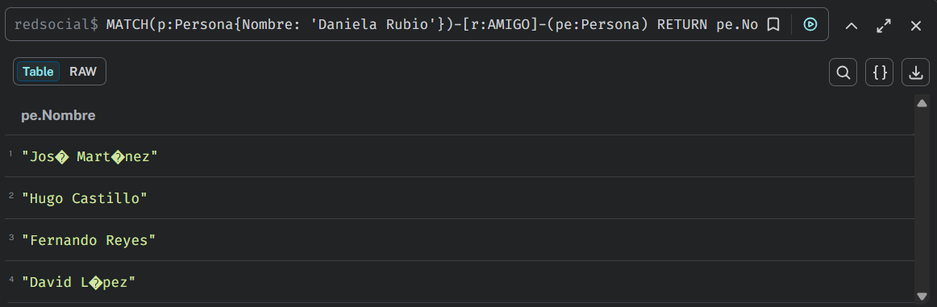
7. ¿Existe una relación de amistad entre Alessia Lombardi y Mario Ruiz?
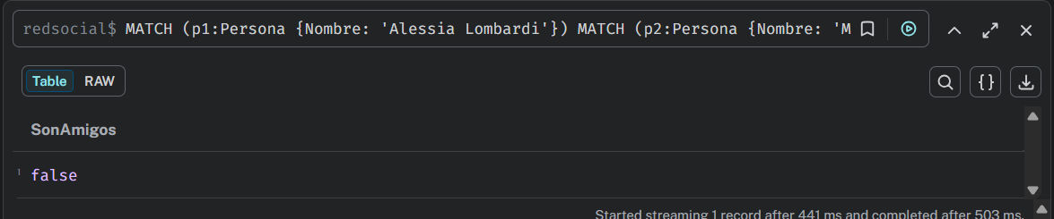
8. ¿Qué pasatiempos tiene más personas asociadas?
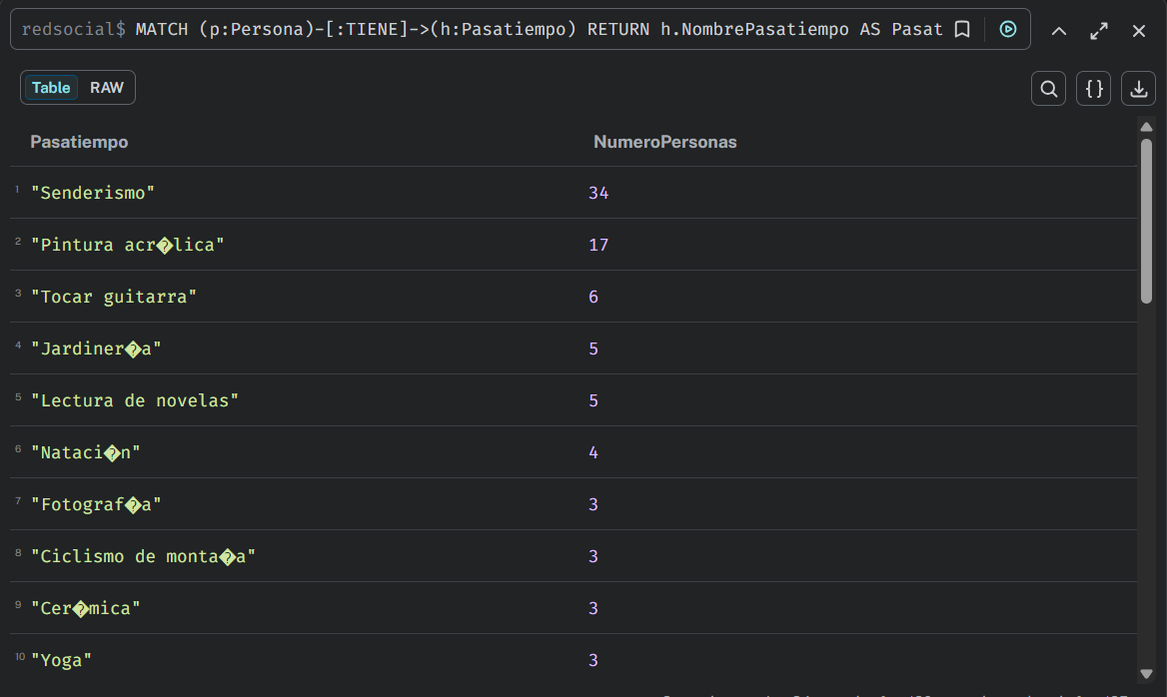
9. ¿Qué personas tienen mayor experiencia en un pasatiempo concreto de tu elección?
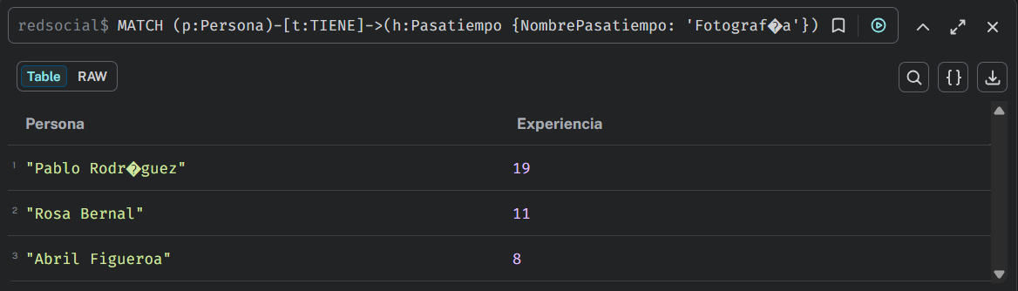
10. ¿Quiénes son amigos que además comparten pasatiempos?
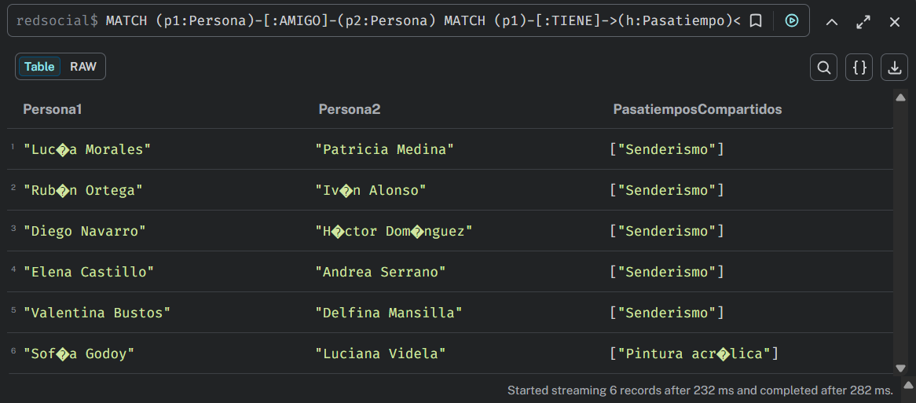
11. ¿Qué personas tienen múltiples pasatiempos?
12. ¿Cuál es el elementId de Patricia Medina?
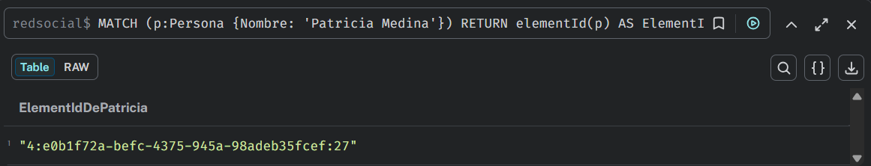
13. ¿Qué pasatiempos son comunes en una red de amigos?
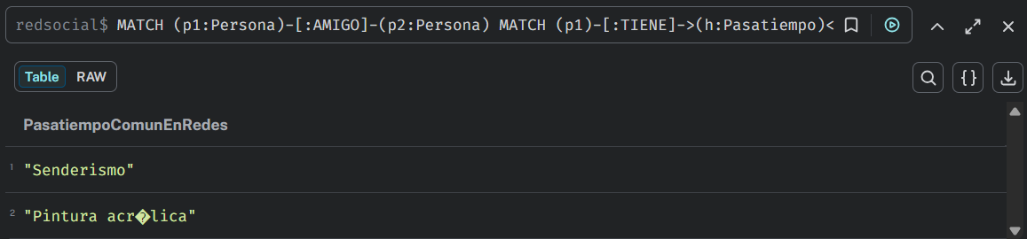
14. ¿Cuál es uno de los caminos más cortos entre Alejandro Cruz y Carmen Rivera?
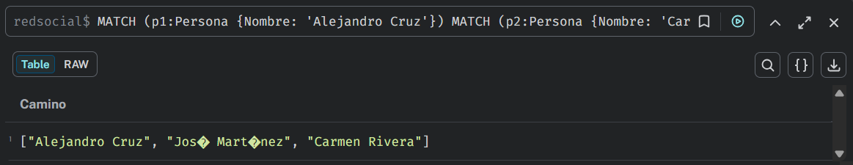
15. ¿Cuáles son las tres personas que tienen más amigos?
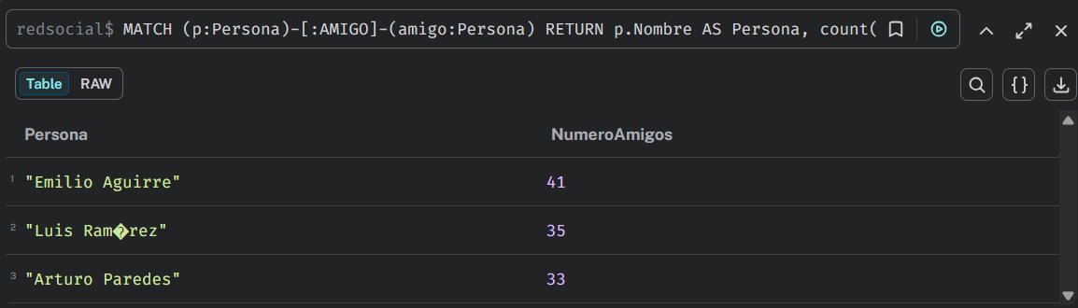
16. ¿Qué personas tienen experiencia menor o igual a 1 en sus pasatiempos?
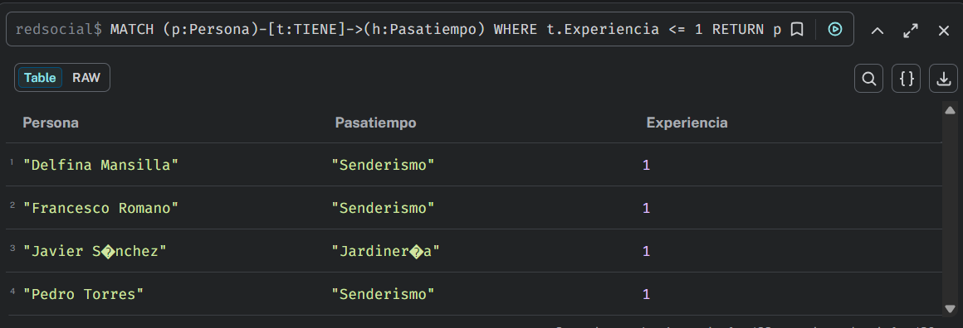
17. ¿Qué pasatiempos solo los practica una sola persona?
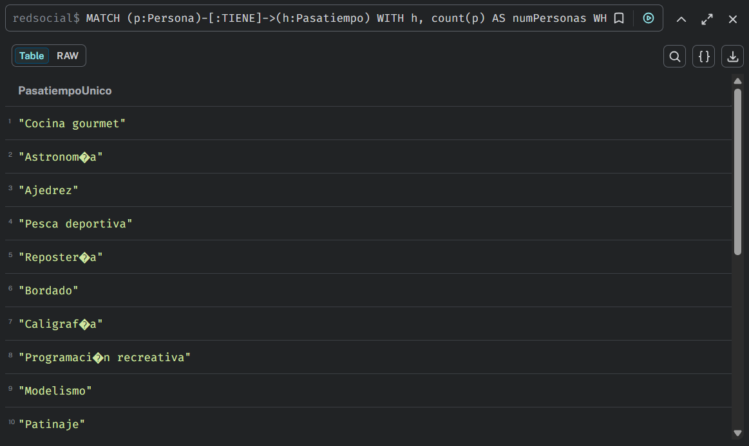
18. ¿Qué personas son amigas y además tienen el mismo pasatiempo pero diferente experiencia?
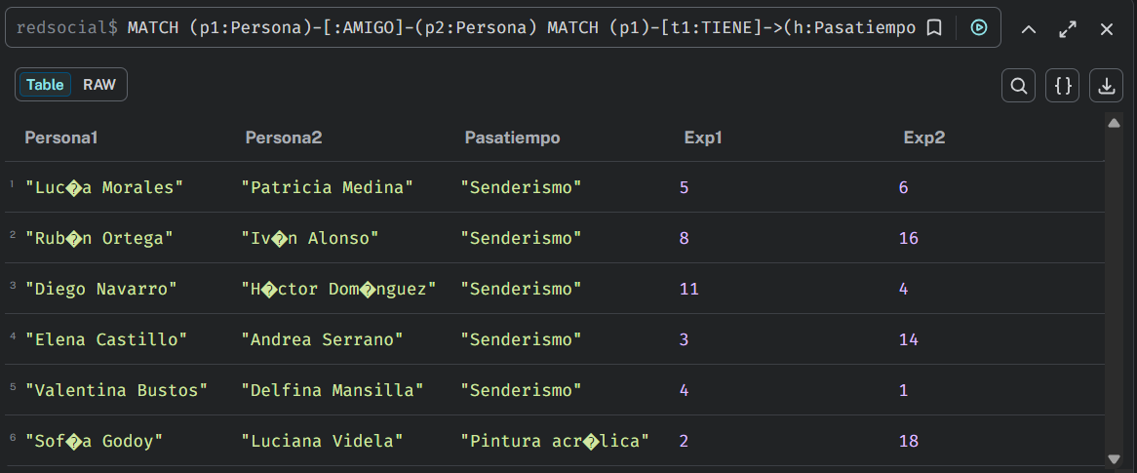
19. ¿Qué personas no tienen amigos registrados?
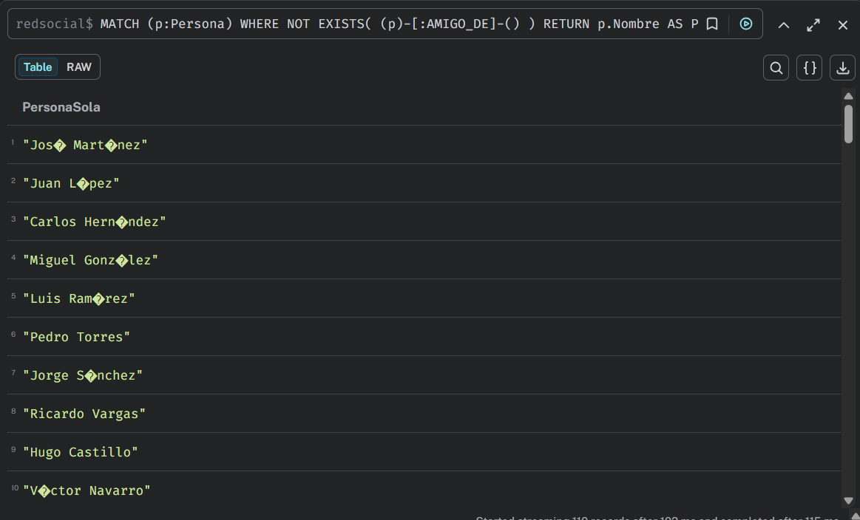
20. ¿Qué personas podrían recomendar un pasatiempo a un amigo según su experiencia?
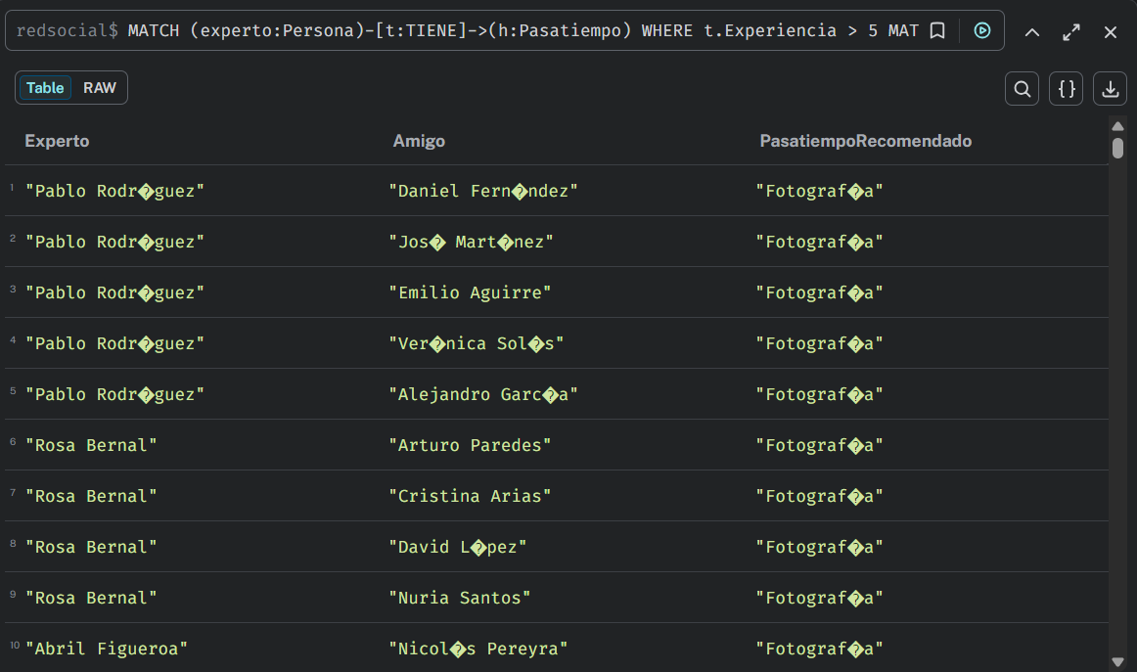

Conclusiones
Enfrenté principalmente dos problemas técnicos: la deprecación de la función id() en Neo4j 5.x. Solucioné el problema reemplazando id() por elementId() como decía en la docu. Los tres aprendizajes más importantes fueron: primero, la importancia de usar identificadores de negocio en lugar de identificadores internos de la base de datos; segundo, el poder de los patrones de grafos para resolver preguntas complejas como "amigos que comparten pasatiempos con diferente experiencia" en una sola consulta; y tercero, la necesidad de diseñar consultas flexibles cuando no se conoce completamente la estructura del grafo. Sería interesante explorar consultas más avanzadas como recomendaciones personalizadas basadas en la red de amigos o análisis de centralidad para identificar personas influyentes en la comunidad.

